
防灾减灾
气象先行
气象信息快报

第62期
罗甸县气象局 签发：杨启彬 2019年8月1日9时00分
我县出现2站大雨
罗甸县气象局2019年8月1日9时发布气象信息快报(单位:毫米):7月31日8时～8月1日8时，全县共出现2站大雨（平岩27.3、罗妥26.0），7站中雨（董当21.9、县城21.6、凤亭18.3、班仁15.8、沫阳12.2、八总11.3、董架10.1），18站小雨。预计今天白天晴间多云，午后到傍晚有短时分散阵雨或雷雨。
附表：7月31日8时至8月1日8时降水情况（单位：mm）
站名 | 雨量 | 站名 | 雨量 | 站名 | 雨量
平岩 | 27.3 | 罗妥 | 26.0 | 董当 | 21.9
县城 | 21.6 | 凤亭 | 18.3 | 油落寨 | 15.8
沫阳 | 12.2 | 八总 | 11.3 | 董架 | 10.1
大亭 | 9.4 | 董王 | 9.2 | 边阳 | 7.6
班仁 | 7.0 | 茂井 | 5.3 | 红水河 | 4.2
板庚 | 4.0 | 木引 | 3.0 | 云干 | 2.6
石门砍 | 2.4 | 罗沙 | 2.1 | 龙坪 | 2.1
纳坪 | 1.7 | 沟亭 | 1.6 | 交砚 | 0.7
罗苏 | 0.5 | 逢亭 | 0.4 | 洞甲水库 | 0.4

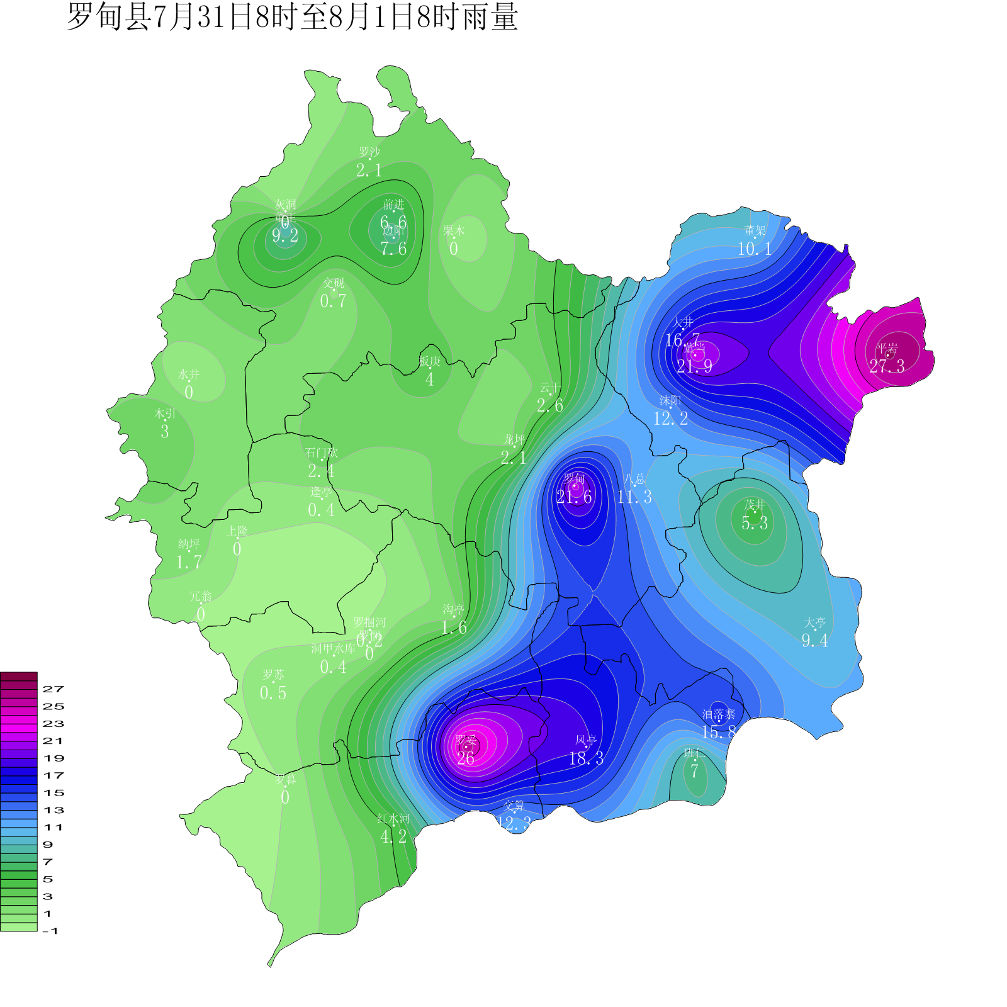

协同办公网：县委办、县政府办、县人大办、县政协办、县应急管理局、县水务局、县交通局、县农业农村局、县自然资源局、县民政局、县林业局、各（街道办）

制作：吴海勃 审核：杨启彬

